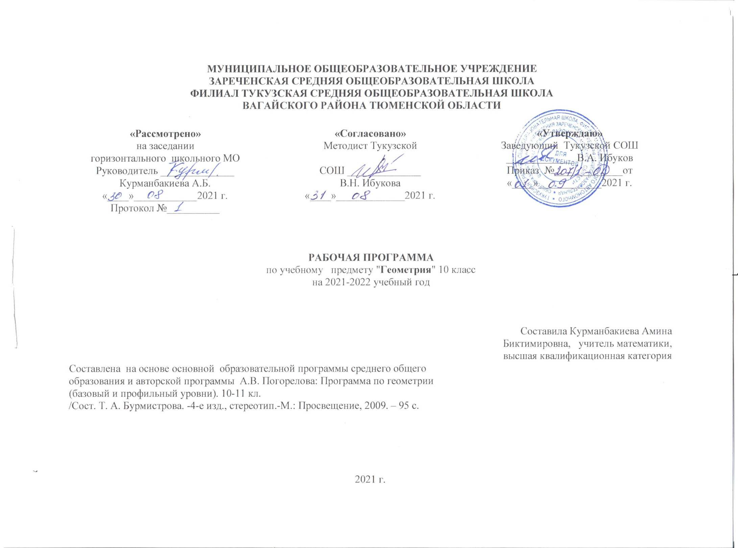
1. ПЛАНИРУЕМЫЕ РЕЗУЛЬТАТЫ ОСВОЕНИЯ УЧЕБНОГО ПРЕДМЕТА «Геометрия»

Курс геометрии 10 класса нацелен на обеспечение реализации образовательных результатов, дает возможность достижения трех групп образовательных результатов:

Личностные результаты:
- включающих готовность и способность обучающихся к саморазвитию, личностному самоопределению и самовоспитанию в соответствии с обще-человеческими ценностями;
- сформированность их мотивации к обучению и целенаправленной познавательной деятельности, системы значимых социальных и межличностных отношений, ценностно-смысловых установок;
- способность ставить цели и строить жизненные планы;
- готовность и способность к самостоятельной, творческой и ответственной деятельности;
- навыки сотрудничества со сверстниками, детьми младшего возраста, взрослыми в образовательной, общественно полезной, учебно-исследовательской, проектной и других
видах деятельности;
- готовность и способность к образованию, в том числе самообразованию, на протяжении всей жизни;
- сознательное отношение к непрерывному образованию как условию успешной профессиональной и общественной деятельности.

Метапредметные результаты:
- включающих освоенные обучающимися межпредметные понятия и универсальные учебные действия (регулятивные, познавательные, коммуникативные);
- самостоятельность в планировании и осуществлении учебной деятельности и организации учебного сотрудничества с педагогами и сверстниками;
- способность к построению индивидуальной образовательной траектории, владение навыками учебно-исследовательской, проектной и социальной деятельности;
- умение самостоятельно определять цели деятельности и составлять планы деятельности; самостоятельно осуществлять, контролировать и корректировать деятельность;
- использовать все возможные ресурсы для достижения поставленных целей и реализации планов деятельности;
- выбирать успешные стратегии в различных ситуациях;
- умение продуктивно общаться и взаимодействовать в процессе совместной деятельности, учитывать позиции других участников деятельности, эффективно разрешать конфликты;
- владение навыками познавательной, учебно-исследовательской и проектной деятельности, навыками разрешения проблем;
- способность и готовность к самостоятельному поиску методов решения практических задач, применению различных методов познания;
- готовность и способность к самостоятельной информационно- познавательной деятельности, включая умение ориентироваться в различных источниках информации,
критически оценивать и интерпретировать информацию, получаемую из различных источников;
- умение использовать средства информационных и коммуникационных технологий (далее – ИКТ) в решении когнитивных, коммуникативных и организационных задач с
соблюдением требований эргономики, техники безопасности,
гигиены, ресурсосбережения, правовых и этических норм, норм информационной безопасности;
- владение навыками познавательной рефлексии как осознания совершаемых действий и мыслительных процессов, их результатов и оснований, границ своего знания и незнания,
новых познавательных задач и средств их достижения.

Предметные результаты:
-включающих освоенные обучающимися в ходе изучения учебного предмета умения, виды деятельности по получению нового знания в рамках учебного предмета, его преобразованию и применению в учебных, учебно-проектных и социально-проектных ситуациях;
- формирование математического типа мышления, владение геометрической терминологией, ключевыми понятиями, методами и приёмами;
- сформированность представлений о математике, о способах описания на математическом языке явлений реального мира;
- сформированность представлений о математических понятиях, как о важнейших математических моделях, позволяющих описывать и изучать разные процессы и явления;
понимание возможности аксиоматического построения математических теорий;
- владение методами доказательств и алгоритмов решения;
- умение их применять, проводить доказательные рассуждения в ходе решения задач;
- владение основными понятиями о плоских и пространственных геометрических фигурах, их основных свойствах;
- сформированность умения распознавать на чертежах, моделях и в реальном мире геометрические фигуры;
- применение изученных свойств геометрических фигур и формул для решения геометрических задач и задач с практическим содержанием;
- владение навыками использования готовых компьютерных программ при решении задач.

2. ОСНОВНОЕ СОДЕРЖАНИЕ ПРОГРАММЫ

§ 1. Избранные вопросы планиметрии (15 часов)
Решение треугольников. Вычисление биссектрис и медиан треугольника. Формула Герона и другие формулы для площади треугольника. Теорема Чевы. Теорема Менелая. Игра “О, математик!”
Свойства и признаки вписанных и описанных четырёхугольников. Углы в окружности. Метрические соотношения в окружности. Геометрические места точек в задачах на построение. О разрешимости задач на построение. Эллипс, гипербола, парабола.

§ 2. Аксиомы стереометрии и их простейшие следствия (5 часов)
Аксиомы стереометрии. Существование плоскости, проходящей через данную прямую и данную точку. Пересечение прямой с плоскостью. Существование плоскости, проходящей через три данные точки. (РПВ) Дистанционная экскурсия в музей геометрии.

§ 3. Параллельность прямых и плоскостей (12 часов)
Параллельные прямые в пространстве. Признак параллельности прямых. Признак параллельности прямой и плоскости. Признак параллельности плоскостей. Существование плоскости, параллельной данной плоскости. Свойства параллельных плоскостей. Параллельное проектирование. Изображение пространственных фигур на плоскости. (РПВ) Беседа о красоте в геометрии.

§ 4. Перпендикулярность прямых и плоскостей (15 часов)
Перпендикулярность прямых в пространстве. Признак перпендикулярности прямой и плоскости. Построение перпендикулярных прямой и плоскости. Свойства перпендикулярных прямой и плоскости. Перпендикуляр и наклонная. Теорема о трех перпендикулярах. Признак перпендикулярности плоскостей. Расстояние между скрещивающимися прямыми. (РПВ) Беседа "Законы геометрии в архитектуре".

§ 5. Декартовы координаты и векторы в пространстве (18 часов)
Введение декартовых координат в пространстве. (РПВ) Беседа "Кто такой Рене Декарт". Расстояние между точками. Преобразование симметрии в пространстве. Симметрия в природе и на практике.
Угол между скрещивающимися прямыми. Угол между прямой и плоскостью
Угол между плоскостями. Площадь ортогональной проекции многоугольника. Уравнение сферы и плоскости. Формула расстояния от точки до плоскости.
Векторы в пространстве (модуль вектора, равенство векторов, угол между векторами). Действия над векторами в пространстве (сложение векторов, умножение векторов на число, скалярное произведение векторов). Коллинеарные векторы, Разложение вектора по двум неколлинеарным векторам. Компланарные векторы. Разложение вектора по трем некомпланарным. (РПВ) Беседа "Связь геометрии с физикой".
Повторение (3 часа)
Аксиомы стереометрии. Признак параллельности прямых. Признак параллельности прямой и плоскости. Признак параллельности плоскостей. Признак перпендикулярности прямой и плоскости. Построение перпендикулярных прямой и плоскости. Свойства перпендикулярных прямой и плоскости.

3. ТЕМАТИЧЕСКОЕ ПЛАНИРОВАНИЕ, В ТОМ ЧИСЛЕ С УЧЕТОМ РАБОЧЕЙ ПРОГРАММЫ ВОСПИТАНИЯ
С УКАЗАНИЕМ КОЛИЧЕСТВА ЧАСОВ, ОТВОДИМЫХ НА ОСВОЕНИЕ КАЖДОЙ ТЕМЫ

№ | Название параграфов | Количество часов в авторской программе | Количество часов в рабочей программе
1 | Избранные вопросы планиметрии | 15 | 15
2 | Аксиомы стереометрии и их простейшие следствия | 5 | 5
3 | Параллельность прямых и плоскостей | 12 | 12
4 | Перпендикулярность прямых и плоскостей | 15 | 15
5 | Декартовы координаты и векторы в пространстве | 18 | 18
6 | Повторение | 3 | 3
 | Итого | 68 | 68

№ урока  п/п | № урока в теме | Наименование раздела и тем | Количество  часов
§ 1 (9). Избранные вопросы планиметрии |  |  | 15 часов
1 | 1 | Решение треугольников. | 1
2 | 2 | Решение треугольников. | 1
3 | 3 | Вычисление биссектрис и медиан треугольника | 1
4 | 4 | Вычисление биссектрис и медиан треугольника | 1
5 | 5 | Формула Герона и другие формулы для площади треугольника | 1
6 | 6 | Формула Герона и другие формулы для площади треугольника.  Тестовый контроль «Площади треугольника» | 1
7 | 7 | Теорема Чевы. Теорема Менелая. (РПВ) Игра “О, математик!” | 1
8 | 8 | Свойства и признаки вписанных и описанных четырёхугольников | 1
9 | 9 | Свойства и признаки вписанных и описанных четырёхугольников | 1
10 | 10 | Углы в окружности. Метрические соотношения в окружности | 1
11 | 11 | Геометрические места точек в задачах на построение. | 1
12 | 12 | Геометрические преобразования в задачах на построение | 1
13 | 13 | Геометрические преобразования в задачах на построение | 1
14 | 14 | О разрешимости задач на построение. Эллипс, гипербола, парабола. | 1
15 | 15 | О разрешимости задач на построение. Эллипс, гипербола, парабола. | 1
§ 1. Аксиомы стереометрии и их простейшие следствия |  |  | 5 часов
16 | 1 | Аксиомы стереометрии | 1
17 | 2 | Существование плоскости, проходящей через данную прямую и данную точку. Замечание к аксиоме 1. | 1
18 | 3 | Пересечение прямой с плоскостью | 1
19 | 4 | Существование плоскости, проходящей через три данные точки (РПВ) Дистанционная экскурсия в музей геометрии. | 1
20 | 5 | Существование плоскости, проходящей через три данные точки | 1
§ 2. Параллельность прямых и плоскостей |  |  | 12 часов
21 | 1 | Параллельные прямые в пространстве | 1
22 | 2 | Признак параллельности прямых | 1
23 | 3 | Признак параллельности прямых | 1
24 | 4 | Контрольная работа №1 « Аксиомы стереометрии. Параллельные прямые в пространстве» | 1
25 | 5 | Признак параллельности прямой и плоскости | 1
26 | 6 | Признак параллельности прямой и плоскости | 1
27 | 7 | Признак параллельности плоскостей | 1
28 | 8 | Существование плоскости, параллельной данной плоскости. | 1
29 | 9 | Свойства параллельных плоскостей | 1
30 | 10 | Изображение пространственных фигур на плоскости | 1
31 | 11 | Изображение пространственных фигур на плоскости. (РПВ) Беседа о красоте в геометрии. | 1
32 | 12 | Контрольная работа №2 « Параллельность прямых и плоскостей» | 1
§ 3. Перпендикулярность прямых и плоскостей |  |  | 15 часов
33 | 1 | Перпендикулярность прямых в пространстве | 1
34 | 2 | Признак перпендикулярности прямой и плоскости | 1
35 | 3 | Построение перпендикулярных прямой и плоскости | 1
36 | 4 | Свойства перпендикулярных прямой и плоскости | 1
37 | 5 | Перпендикуляр и наклонная | 1
38 | 6 | Перпендикуляр и наклонная | 1
39 | 7 | Перпендикуляр и наклонная | 1
40 | 8 | Перпендикуляр и наклонная | 1
41 | 9 | Перпендикуляр и наклонная | 1
42 | 10 | Теорема о трёх перпендикулярах | 1
43 | 11 | Теорема о трёх перпендикулярах | 1
44 | 12 | Признак перпендикулярности плоскостей | 1
45 | 13 | Признак перпендикулярности плоскостей. (РПВ) Беседа "Законы геометрии в архитектуре". | 1
46 | 14 | Расстояние между скрещивающимися прямыми | 1
47 | 15 | Контрольная работа №3  « Перпендикулярность прямых и плоскостей» | 1
§ 4. Декартовы координаты и векторы в пространстве |  |  | 18 часов
48 | 1 | Введение декартовых координат в пространстве. Расстояние между точками | 1
49 | 2 | Координаты середины отрезка. (РПВ) Беседа "Кто такой Рене Декарт". | 1
50 | 3 | Преобразование симметрии в пространстве. Симметрия в природе и на практике | 1
51 | 4 | Движение в пространстве. Параллельный перенос в пространстве. Подобие пространственных фигур. | 1
52 | 5 | Угол между скрещивающимися прямыми | 1
53 | 6 | Угол между прямой и плоскостью. | 1
54 | 7 | Угол между плоскостями | 1
55 | 8 | Площадь ортогональной проекции многоугольника | 1
56 | 9 | Векторы в пространстве | 1
57 | 10 | Действия над векторами в пространстве | 1
58 | 11 | Действия над векторами в пространстве | 1
59 | 12 | Действия над векторами в пространстве | 1
60 | 13 | Разложение вектора по трём некомпланарным векторам | 1
61 | 14 | Разложение вектора по трём некомпланарным векторам | 1
62 | 15 | Уравнение плоскости | 1
63 | 16 | Уравнение плоскости | 1
64 | 17 | Уравнение плоскости. (РПВ) Беседа "Связь геометрии с физикой". | 1
65 | 18 | Контрольная работа №4  « Декартовы координаты и векторы в пространстве» | 1
Повторение |  |  | 3 часа
66 | 1 | Повторение параллельности в пространстве. | 1
67 | 2 | Повторение перпендикулярности в пространстве. | 1
68 | 3 | Повторение векторов. | 1
 |  | Всего | 68 ч.

Приложение
Календарно-тематическое планирование

№ урока  п/п | № урока в теме | Наименование раздела и тем | Дата по программе | Дата фактически |  | Примечание
1 четверть
Избранные вопросы планиметрии (15 часов)
1 | 1 | Решение треугольников. | 2.09
2 | 2 | Решение треугольников. | 6.09
3 | 3 | Вычисление биссектрис и медиан треугольника | 8.09
4 | 4 | Вычисление биссектрис и медиан треугольника | 13.09
5 | 5 | Формула Герона и другие формулы для площади треугольника | 15.09
6 | 6 | Теорема Чевы. Теорема Менелая.  Тестовый контроль «Площади треугольника» | 20.09
7 | 7 | Теорема Чевы. Теорема Менелая. | 22.09
8 | 8 | Свойства и признаки вписанных и описанных четырёхугольников | 27.09
9 | 9 | Свойства и признаки вписанных и описанных четырёхугольников | 29.10
10 | 10 | Углы в окружности. Метрические соотношения в окружности | 4.10
11 | 11 | Метрические соотношения в окружности | 6.10
12 | 12 | О разрешимости задач на построение. Геометрические места точек в задачах на построение. | 11.10
13 | 13 | Геометрические преобразования в задачах на построение | 13.10
14 | 14 | Геометрические преобразования в задачах на построение. Эллипс, гипербола, парабола. | 18.10
15 | 15 | Эллипс, гипербола, парабола. | 20.10
Глава 1. Аксиомы стереометрии и их простейшие следствия(5 часов)
16 | 1 | Аксиомы стереометрии | 25.10
2 четверть
17 | 2 | Существование плоскости, проходящей через данную прямую и данную точку. Замечание к аксиоме 1. | 8.11 |  |  | 25.10
18 | 3 | Пересечение прямой с плоскостью | 10.11
19 | 4 | Существование плоскости, проходящей через три данные точки | 15.11
20 | 5 | Существование плоскости, проходящей через три данные точки | 17.11
Глава 2. Параллельность прямых и плоскостей (12 часов)
21 | 1 | Параллельные прямые в пространстве. | 22.11
22 | 2 | Признак параллельности прямых. | 24.11
23 | 3 | Признак параллельности прямых. | 29.11
24 | 4 | Контрольная работа №1 « Аксиомы стереометрии. Параллельные прямые в пространстве» | 1.12
25 | 5 | Признак параллельности прямой и плоскости | 4.12
26 | 6 | Признак параллельности прямой и плоскости | 8.12
27 | 7 | Признак параллельности плоскостей | 11.12
28 | 8 | Существование плоскости, параллельной данной плоскости. | 15.12
29 | 9 | Свойства параллельных плоскостей | 18.12
30 | 10 | Изображение пространственных фигур на плоскости | 22.12
31 | 11 | Изображение пространственных фигур на плоскости | 25.12
32 | 12 | Контрольная работа №2  « Параллельность прямых и плоскостей» | 29.12
3 четверть
Глава 3. Перпендикулярность прямых и плоскостей(15 часов)
33 | 1 | Перпендикулярность прямых в пространстве | 15.01
34 | 2 | Признак перпендикулярности прямой и плоскости | 19.01
35 | 3 | Построение перпендикулярных прямой и плоскости | 22.01
36 | 4 | Свойства перпендикулярных прямой и плоскости | 26.01
37 | 5 | Перпендикуляр и наклонная | 29.01
38 | 6 | Перпендикуляр и наклонная | 2.02
39 | 7 | Перпендикуляр и наклонная | 5.02
40 | 8 | Перпендикуляр и наклонная | 9.02
41 | 9 | Перпендикуляр и наклонная | 12.02
42 | 10 | Теорема о трёх перпендикулярах | 16.02
43 | 11 | Теорема о трёх перпендикулярах | 19.02
44 | 12 | Признак перпендикулярности плоскостей | 26.02
45 | 13 | Признак перпендикулярности плоскостей | 2.03
46 | 14 | Расстояние между скрещивающимися прямыми | 5.03
47 | 15 | Контрольная работа №3  « Перпендикулярность прямых и плоскостей» | 9.03
Глава 4. Декартовы координаты и векторы в пространстве (18 часов)
48 | 1 | Введение декартовых координат в пространстве. Расстояние между точками | 12.03
49 | 2 | Координаты середины отрезка | 16.03
50 | 3 | Преобразование симметрии в пространстве. Симметрия в природе и на практике | 19.03
51 | 4 | Движение в пространстве. Параллельный перенос в пространстве. Подобие пространственных фигур. | 23.03
4 четверть
52 | 5 | Угол между скрещивающимися прямыми | 6.04
53 | 6 | Угол между прямой и плоскостью. | 9.04
54 | 7 | Угол между плоскостями | 13.04
55 | 8 | Площадь ортогональной проекции многоугольника | 16.04
56 | 9 | Векторы в пространстве | 20.04
57 | 10 | Действия над векторами в пространстве | 23.04
58 | 11 | Действия над векторами в пространстве | 27.04
59 | 12 | Действия над векторами в пространстве | 30.04
60 | 13 | Разложение вектора по трём некомпланарным векторам | 4.05
61 | 14 | Разложение вектора по трём некомпланарным векторам | 7.05
62 | 15 | Уравнение плоскости | 11.05
63 | 16 | Уравнение плоскости | 14.05
64 | 17 | Уравнение плоскости | 18.05
65 | 18 | Контрольная работа № 4  « Декартовы координаты и векторы в пространстве» | 21.05
Повторение (2 часа)
66 | 1 | Повторение | 25.05
67 | 2 | Повторение | 28.05

